1. **제목 : 실험9. 브리지 회로**
2. **실험결과**

(1) 브리지 회로로 저항값 측정

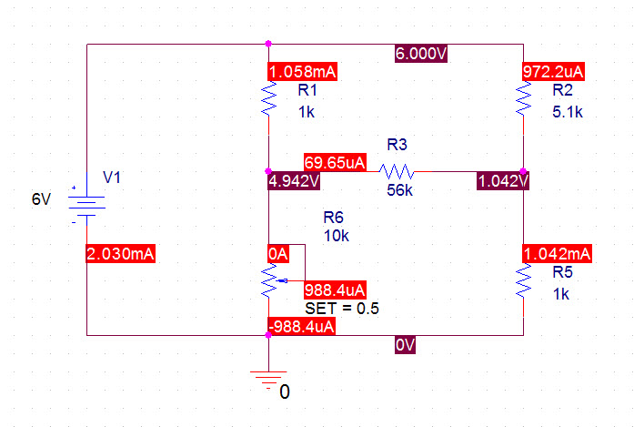

그림 9-1. 휘트스톤 브리지 회로.

표 9-1. *R*2/*R*1=1일 때의 브리지 회로에 의한 저항 *R*x의 측정.

|  |  |  |  |  |  |
| --- | --- | --- | --- | --- | --- |
| 저항 | 1 | 2 | 3 | 4 | 5 |
| 정격치 Ω | 1200 | 1500 | 1000 | 330 | 2700 |
| 허용오차 (%) | 5 | 5 | 5 | 5 | 5 |
| 측정치 Ω | 1186 | 1468 | 984 | 327 | 2655 |

(2) AC 전압원(12Vp-p 1KHz)을 인가하였을 때 브리지 회로로 저항 값 측정

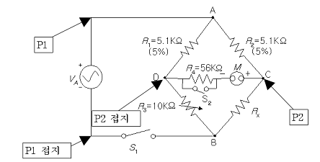

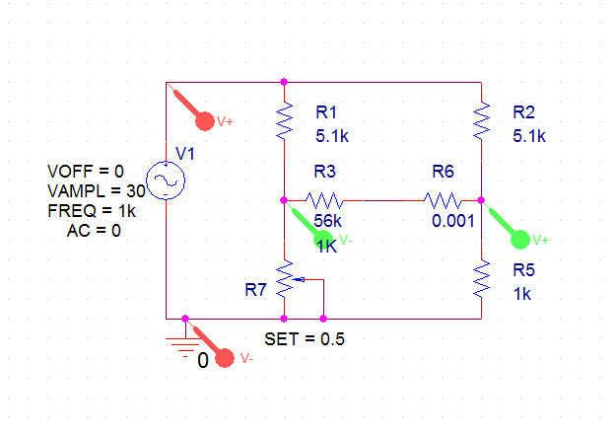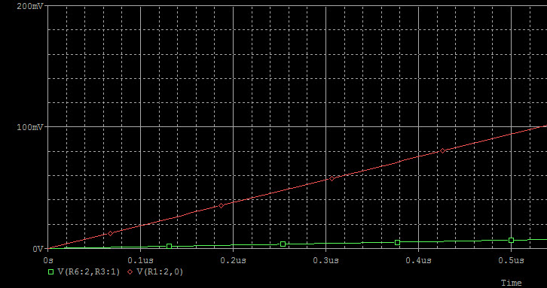

그림 9-3. 휘트스톤 브리지 실험 회로

(P1 : 채널1의 프루브, P2 : 채널2의 프루브).

표 9-2. *R*2/*R*1=1일 때의 브리지 회로에 의한 저항 *R*x의 측정.

|  |  |  |  |  |  |
| --- | --- | --- | --- | --- | --- |
| 저항 | 1 | 2 | 3 | 4 | 5 |
| 정격치 Ω | 2700 | 1000 | 1500 | 100 | 15000 |
| 허용오차 (%) | 5 | 5 | 5 | 5 | 5 |
| 측정치 Ω | 2655 | 984 | 1468 | 76 | 14386 |

표 9-3. 오실로스코프를 이용한 측정

|  |  |
| --- | --- |
|  | Peak to Peak 측정치 |
| 채널 1 |  |
| 채널 2 |  |

1. **결과분석 및 토의**

**(1) 결과분석**

**(2) 검토사항**

1) 이 실험에서 측정의 정확도를 결정하는 요인은 무엇인가?

에 흐르는 전압이 0A 일때 이므로, 저항들이 서로 이루는 저항값의 비율이 제일 중요하다.

2) 브리지 회로를 이용한 저항 측정법의 특징은 무엇인가?

전류계에 흐르는 전류가 0A 가 되는 지점을 측정과정에서 맞춰야 한다. KCL을 이용해서 저항값을 추정해낸다.

3) 이 실험에서 고감도 전류계를 사용한 이유는 무엇인가?

전류계에 흐르는 전류가 최대한 0A 에 가까워야 정확한 저항값의 추정이 가능하기 때문에, 전류를 최대한 민감하게 필요가 있기 때문이다.

4) 그림 9-2의 회로가 평형상태일 때 *R*1=*R*2=4 [KΩ], *R*3=*R*4=6 [KΩ], *R*X=5 [KΩ]이라면 A, B사이의 전체 합성 저항은 얼마인가?

Y-delta 변환을 이용하면, 회로의 저항 R = 1142.9 + ((1714.3 + 6000) | (1714.3 + 5000)) 이다.

R = 9383

1. **참고문헌**

The Art of Electronics”; Horowitz, Hill; Winfield Hill; 2015.

**1. 제목 : 실험 10. 최대 전력전달**

**2. 실험 결과**

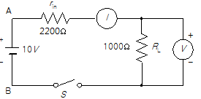

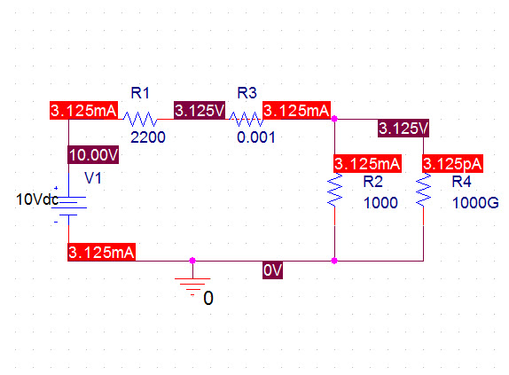

그림 10-2. 부하저항 에서 소비되는 전력측정회로.

표 10-2. 전력 측정.

|  |  |  |  |  |  |  |
| --- | --- | --- | --- | --- | --- | --- |
| 실험 순서 | *VAB* [V] | *VL* [V] | *IL* [mA] | | *rin* [Ω] | *RL* [Ω] |
| ② | 10.0 | 3.16 | 3.05 | | 2.19k | 1.00k |
| ③ | 공식 | | | 값 [W] | | |
| ⓐ *WL*=IL*VL | | | 9.64mW | | |
| ⓑ *WL*=VL2/RL | | | 9.99mW | | |
| ⓒ *WL*=IL2*RL | | | 9.30mW | | |
| ④ | *WT*=I*V | | | 16.32mW | | |

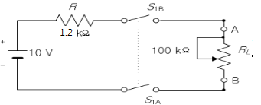

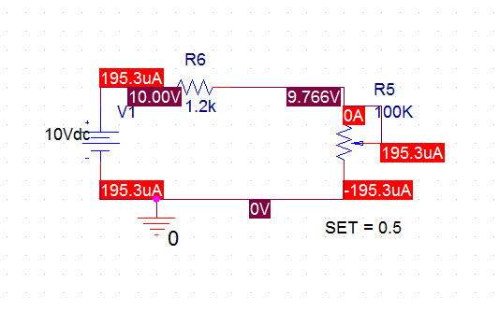

그림 10-3. 부하에서 최대 전력전달을 얻기 위한 회로.

표 10-3. 에서 최대 전력을 구하기 위한 실험 데이터.

|  |  |  |  |  |
| --- | --- | --- | --- | --- |
| *RL* [Ω] | *R* + *RL* [Ω] | *VL* [V] | *W*=*VL*2/*RL* [mW] | *WT*=*V*2/(*R*+*RL*) [mW] |
| 0 | 1292 | 0.78 | 0 | 0 |
| 100 | 1292 | 0.78 | 6.01 | 77.40 |
| 200 | 1392 | 1.44 | 10.40 | 71.84 |
| 400 | 1592 | 2.53 | 15.94 | 62.81 |
| 600 | 1792 | 3.37 | 18.89 | 55.80 |
| 800 | 1992 | 4.04 | 20.38 | 50.20 |
| 850 | 2042 | 4.18 | 20.60 | 48.97 |
| 900 | 2092 | 4.32 | 20.78 | 47.80 |
| 950 | 2142 | 4.46 | 20.92 | 46.69 |
| 1,000 | 2192 | 4.59 | 21.03 | 45.62 |
| 1,100 | 2292 | 4.82 | 21.16 | 43.63 |
| 1,200 | 2392 | 5.04 | 21.19 | 41.81 |
| 1,500 | 2692 | 5.60 | 20.89 | 37.15 |
| 1,700 | 2892 | 5.91 | 20.52 | 34.58 |
| 2,000 | 3192 | 6.29 | 19.79 | 31.33 |
| 4,000 | 5192 | 7.75 | 15.00 | 19.26 |
| 6,000 | 7192 | 8.37 | 11.68 | 13.90 |
| 8,000 | 9192 | 8.74 | 9.54 | 10.88 |
| 10,000 | 11192 | 8.97 | 8.05 | 8.93 |



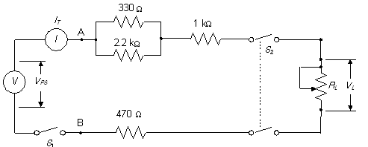그림 10-4. 의 변화에 따른 의 그래프.

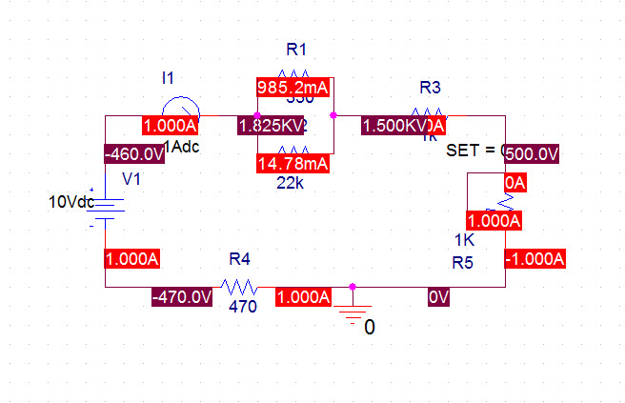

그림 10-5. 최대 전력전송을 위한 부하저항 의 결정에 대한 회로.

표 10-4. 최대 전력 전송을 위한 의 조건.

|  |  |  |  |  |  |  |  |
| --- | --- | --- | --- | --- | --- | --- | --- |
| (측정치)  [Ω] | [Ω] | [V] | [V] | [A] |  |  | (계산치)  [Ω] |
| 1.72k | 1.72k | 5.05 | 10 | 2.86m | 14.84mW | 38.6mW | 1.76k |

**3. 결과분석 및 토의**

**4. 검토사항**

(1)  어떤 값에서 최대 전력전달이 있는가?

로드가 연결돼있는 회로의 테브닌 등가 저항을 라 할 때,. 일 때 전력전달이 최대이다.

(2) 표 10-3에서 측정값과 계산값들은 최대 전력전달법칙을 만족하는가? 만족하지 않은 경우, 그 결과에 대해 논하시오.

1200옴으로 이므로 최대 전력전달법칙을 만족한다.

(3) 그림 10-3에서 에 걸리는 전압은 과 더불어 어떻게 변화하는가? 에 대해 전류는?

에 걸리는 전압은 비례하게 증가한다. 에 흐르는 전류는 비례하게 감소한다. (반비례이다)

(4) 그림 10-3에서 에 대해 WT는 어떻게 변화하는가?

위의 그래프를 참고할 때, 전체 소비전력은 로드저항의 저항값과 반비례하다.

(5) 그림 10-3에서, W ( 에 전달되는 전력)는 에 대해 어떻게 변화되는가?

에서 소모되는 전력은 어느 최고점에 이르기전까지는 저항값과 비례하다. 최고점을 달성한 이후부터는 감소한다.

1. **참고문헌**

“The Art of Electronics”; Horowitz, Hill; Winfield Hill; 2015.

**1. 제목 : 실험 11. 테브난 노턴의 정리**

**2. 실험 결과**

(1) 표 11-1 저항의 측정

|  |  |  |
| --- | --- | --- |
| 저 항 | 색깔판독법 [Ω] | 측정값 [Ω] |
| *R*1 | 15000 | 14.85k |
| *R*2 | 5600 | 5.55k |
| *R*3 | 10000 | 10.03k |
| *R*4 | 3300 | 3.28k |
| *R*L | 2700 | 2.67k |
| *R*L | 3900 | 3.89k |

(2) 그림 11-4 불평형 회로에 대한 테브난 정리 실험

실험 과정 ②~⑤

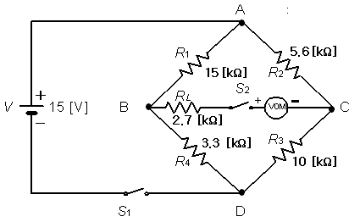

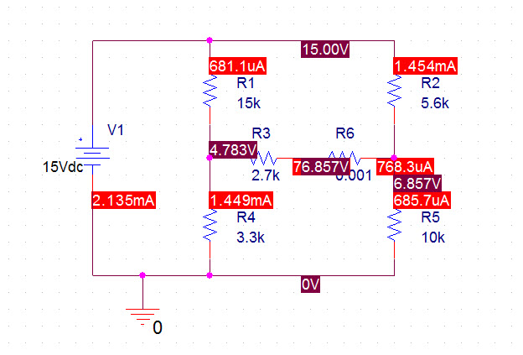

실험 과정 ⑥~⑧

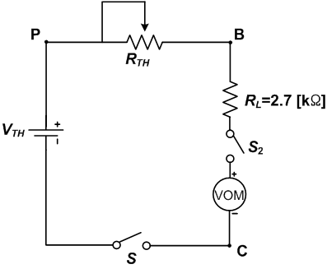

실험 과정 ⑨ – 실험 과정 ②~⑧ 반복

표 11-2 테브난 정리에 의한 측정값과 계산값

|  |  |  |  |  |  |  |  |
| --- | --- | --- | --- | --- | --- | --- | --- |
| *RL* [Ω] | *VTH*[V] | | *RTH* [kΩ] | | *IL* [mA] | | |
| 측정값 | 계산값 | 측정값 | 계산값 | 측정값 | | 계산값 |
| 테브난 등가회로 | 본래회로 |
|  | -7.02 | -6.91 | 8.06k | 6.29k |  |  |  |
| 3900 | -0.58 | -0.69 | -0.68 |

(3) 그림 11-6 (a), (b) 노턴 정리에 대한 실험

실험 과정 ⑩~⑬

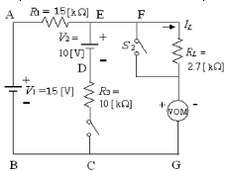

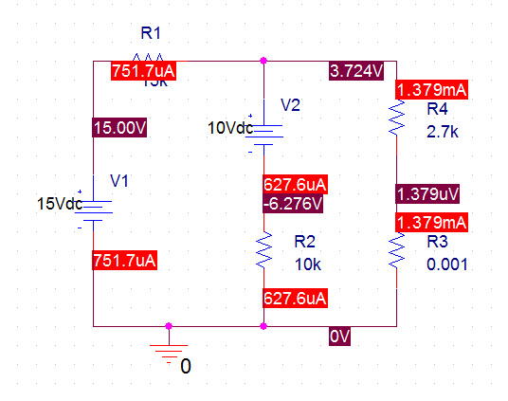

실험과정 ⑭~⑯

EMB000008dc4407

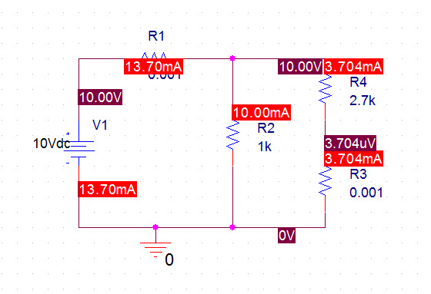

실험과정 ⑰ – 실험 ⑩~⑮ 반복

표11-3 노턴의 정리에 대한 실험 결과

|  |  |  |  |  |  |  |  |
| --- | --- | --- | --- | --- | --- | --- | --- |
| *RL*[Ω] | *IN*[mA] | | *RN*[KΩ] | | *IL*[mA] | | |
| 측정값 | 계산값 | 측정값 | 계산값 | 측정값 | | 계산값 |
| 노 턴 | 본래 회로 |
|  | 1.88 | 1.38 | 10.03 | 6.00 |  |  |  |
| 3900 | 0.90 | 1.14 | 0.79 |

(4) 그림 11-7 테브난 노턴의 등가회로 실험



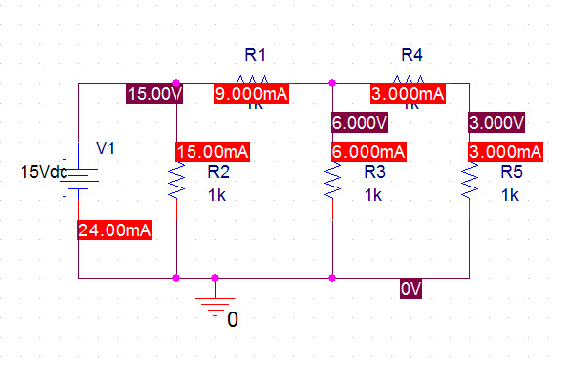

표 11-4 테브난 정리에 의한 실험 결과(실험과정 (18) ~ (21))

|  |  |  |  |  |  |  |  |  |  |  |
| --- | --- | --- | --- | --- | --- | --- | --- | --- | --- | --- |
| *RL* [Ω] | *VTH*[V] | | *RTH*[KΩ] | | *IL* [mA] | | | *VL*[V] | | |
| 측정값 | 계산값 | 측정값 | 계산값 | 측정값 | | 계산값 | 측정값 | | 계산값 |
| 테브난 등가회로 | 본래회로 | 테브난 등가회로 | 본래  회로 |
|  | 9.65 | 9.62 | 4.04 | 5.62 |  |  |  |  |  |  |
| 3900 | 1.20 | 1.20 | 1.01 | 4.73 | 4.74 | 3.95 |

표 11-5 노턴 정리에 의한 실험 결과 (실험과정 (22) ~ (24))

|  |  |  |  |  |  |  |  |  |  |  |
| --- | --- | --- | --- | --- | --- | --- | --- | --- | --- | --- |
| *RL* [Ω] | *IN* [mA] | | *RN* [Ω] | | *IL* [mA] | | | *VL*[V] | | |
| 측정값 | 계산값 | 측정값 | 계산값 | 측정값 | | 계산값 | 측정값 | | 계산값 |
| 노턴 등가회로 | 본래회로 | 노턴 등가회로 | 본래  회로 |
|  | 2.042 | 2.00 | 7.196k | 7.20k |  |  |  |  |  |  |
| 3900 | 3.69 | 3.69 | 3.54 | 14.69 | 14.69 | 15.67 |

(5) 그림 11-8 실험 회로

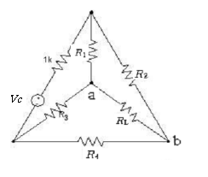

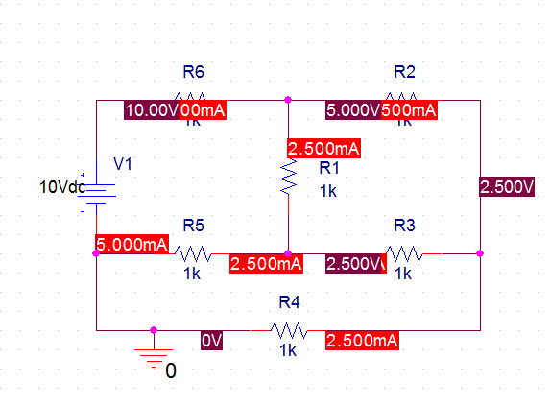

표 11-6 테브난 노턴의 정리에 대한 실험 결과 (실험과정 ㉘)

|  |  |  |  |  |  |  |  |  |  |  |
| --- | --- | --- | --- | --- | --- | --- | --- | --- | --- | --- |
| *RL* [Ω] | *VTH*[V] | | *IN*[mA] | | *RTH*[kΩ] | | *IL* [mA] | | | |
| 측정값 | 계산값 | 측정값 | 계산값 | 측정값 | 계산값 | 측정값 | | | 계산값 |
| 테브난 등가회로 | 노 턴  등가회로 | 본래  회로 |
|  | 8.03 | 0 | 3.74 | 0 | 2.05 | 7.80 |  |  |  |  |
| 3900 | 1.33 | 1.33 | 1.33 | 0 |

**3. 결과분석 및 토의**

1) 결과분석 및 토의

① 각 실험 별로 원래 회로와 테브난 등가회로, 노턴 등가회로, 이론값 각각에 대하여 로드저항에 흐르는 전류와 전압을 비교 분석.

이론 상으로는 테브난 등가회로, 노턴 등가회로, 이론값이 모두 일치하여야 되는데 결과적으로는 대부분의 실험에서 어느 정도의 오차가 발생하였다. 가장 큰 오차가 발생한 11-8번 회로실험의 경우 회로를 잘못 구성한 것으로 추정된다. 11-3 실험의 경우 등가회로의 저항을 측정하는 과정에서 전압소스를 제거하지 않아서 전압공급기의 저항까지 결과에 포함된 것으로 보인다.

② 테브난 등가회로에서 계산, 측정된 전류 *IL* 과 전압 *VL* 이 노턴의 등가회로에서 측정, 계산된 값과 일치하는지 확인.

일치하였다.

③ 그림 11-7, 11-8 회로의 실험과정을 Pspice를 이용하여 모의실험하고 실제결과와 비교 분석.

2) 검토사항

① 실험결과를 통해 그림 11-8의 회로를 브리지 회로와 연관지어 설명하여라.

11-8의 회로의 경우 휘트스톤 브릿지에서 평형이 맞춰진 상태의 회로로, 이론상으로는 로드저항에 전류가 흐리지 말아야 한다. 하지만 실험상의 실수로 전류가 흘렀다.

② 그림 11-8에서 저항 *RL*과 *R* 값이 모두 같을 경우 어떤 현상이 일어나는지 설명하라.

첨부된 시뮬레이션 결과를 확인하면 모든 저항값이 동일할 경우 전류가 나눠진 이후 모든 지점에서 동일한 전류가 흐른다.

③ 테브난과 노턴 등가회로에서 *RTH*, *VTH*, *IN*사이에는 어떠한 관계가 성립하는지 유도하라.

일 때와, 일 때 회로의 특성이 정확하게 동일하여야 한다. , 회로에서 공급되는 전류는 다음 식을 따른다.

- 1

동일하게, 노턴 등가회로에서 회로에 흐르는 전류 에 대해서 회로는 다음 식만큼의 전압을 소모한다.

-2

식 1, 2 를 확인하면 , 일 때 둘다 성립하는 것을 확인할 수 있다. 따라서 테브닌 등가화로와 노턴 등가회로는 다음과 같은 관계를 갖는다.

**4. 참고문헌**

“The Art of Electronics”; Horowitz, Hill; Winfield Hill; 2015.